Дорогие соседи!
Мы, нижеподписавшиеся, собственники недвижимости в нашем доме по адресу: г.Москва, ул.Расплетина, д.14, так же как и все жители дома, крайне встревожены сложившейся ситуацией с обслуживанием нашего дома.
28 июня текущего года затопление подземного паркинга, произошедшее во многом из-за неудовлетворительной организации эксплуатации дома, нанесло значительный ущерб общедомовому имуществу и имуществу собственников.
Этому ЧП предшествовали нарастающие проблемы в эксплуатации дома. Дом деградирует, в результате стоимость квартир в нем, и капитализация нашего имущества, снижаются.
Устранение последствий затопления, произошедшего более месяца назад, ведется в недостаточном темпе.
Правление не информирует жильцов о принимаемых решениях и о проводимых мероприятиях, финансовая деятельность ТСЖ фактически скрывается от жильцов.
Предлагаем досрочно прекратить полномочия Председателя ТСЖ «Новая Звезда», Правления и Ревизионной комиссии как утративших доверие членов ТСЖ (собственников жилья) на основании следующих причин:
- Несоблюдение требований законодательства (Жилищный Кодекс) и Устава ТСЖ «Новая Звезда»:
– неоднократный отказ в предоставлении документов ТСЖ по обращениям жителей;
– нарушение периодичности проведения общих собраний членов ТСЖ «Новая Звезда» по подведению итогов деятельности за год, а также для утверждения сметы расходов;
– отсутствие надлежащим образом оформленных документов, материалов, отчетов, обосновывающих расходы по смете на содержание дома и предоставленных как материалы к общему собранию;
– отсутствие оформленных документов по долгосрочной аренде придомовой территории, что в перспективе приведет к снесению забора;
– сокрытие от членов ТСЖ «Новая звезда» бухгалтерской отчетности, решений Правления, первичных документов, обосновывающих расходы, а также игнорирование претензий жильцов к некачественному обслуживанию.

- Система безопасности в доме не соответствует требованиям законодательства и уровню дома бизнес-класса:
– отсутствуют инструкции по действиям персонала в чрезвычайной ситуации (пожар, затопление, террористический акт и т.д.);
– с консьержной службой и службой охраны не проводятся обучения по действиям в чрезвычайной ситуации;
– не проводятся разъяснительные беседы с жителями дома по соблюдению правил пожарной безопасности и правил эксплуатации лифтов;
– отсутствует наглядная агитация на каждом этаже по действиям жильцов в экстренных ситуациях;
– в ТСЖ отсутствует договор на аварийное обслуживание дома;
– система пожаротушения и дымоудаления не проходила техобслуживание с декабря 2019г.;
– служба охраны в доме – вахтеры, пропускная система не соответствует современным требованиям;
– камеры, установленные на доме для наблюдения родителями из квартир за детской площадкой, не работают;
- Ненадлежащее обслуживание общедомового имущества:
– ремонт кровли проводится некачественно, квартиры жителей верхних этажей (2 и 4 секции) периодически заливает из-за неисправностей;
– неудовлетворительная уборка общедомового имущества (мытье окон, пола, этажей и т.д.);
– нестабильная работа лифтов;
– неудовлетворительное состояние фасада дома, балконов общего пользования
– неудовлетворительная работа систем кондиционирования и вентиляции
- Отсутствие системного подхода к организации претензионно-исковой работы с должниками ТСЖ:
– наличие задолженности по оплате услуг ЖКХ собственниками жилья (жилые/нежилые помещения) более чем за 3 месяца;
– общий объем просроченной задолженности, превышающий 1 месяц, по состоянию на июнь 2021г. составил более 4 млн рублей.
- Отсутствие прозрачной системы начислений за ЖКУ в соответствии с действующими нормативами
- Расходование денежных средств ТСЖ «Новая Звезда» при отсутствии правовых оснований – отсутствие утвержденных общим собранием сметы расходов и доходов.

Подробный анализ на основании выписок в р/с ТСЖ «Новая Звезда» представлен в Приложении к настоящему Обращению и размещен в чате в WhatsApp «ТСЖ «Новая Звезда» жители», на сайте ТСЖ «Новая Звезда» по ссылке https://расплетина14.рф

БУДУЩЕЕ НАШЕГО ДОМА!

Предлагаем избрать новое Правление в следующем составе:

Кандидаты на должность Председателя и членов Правления ТСЖ «Новая Звезда»:
- Пизенгольц Михаил Михайлович (собственник квартиры № 117 по адресу: г.Москва, ул.Расплетина д.14), 1961 г.р.

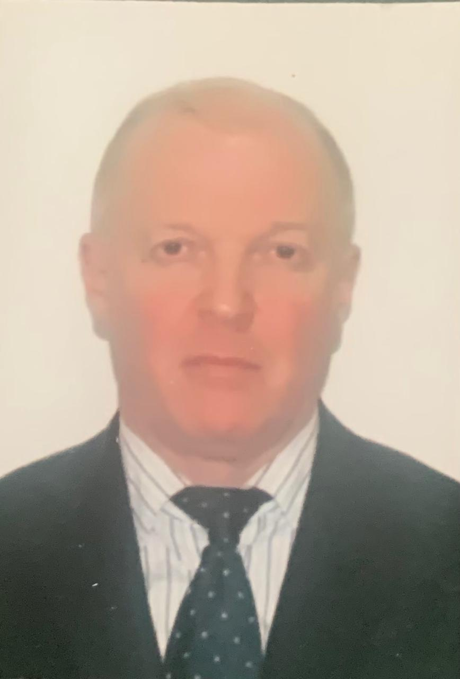 | Образование: МГУ им. М.В. Ломоносова, экономический факультет, аспирантура, ученая степень: кандидат экономических наук  Опыт работы: Трудовая деятельность с 1983 года, в том числе являлся Руководителем финансово-экономической службы предприятий оборонной промышленности, строительных, сервисно-инжиниринговых компаний в нефтяной отрасли.  Умения и навыки: Консолидация финансовой отчетности, эффективное управление организации работы подразделений и каждого сотрудника.

2.Илюнина Юлия Александровна (собственник квартиры № 82 по адресу: г.Москва, ул.Расплетина д.14)
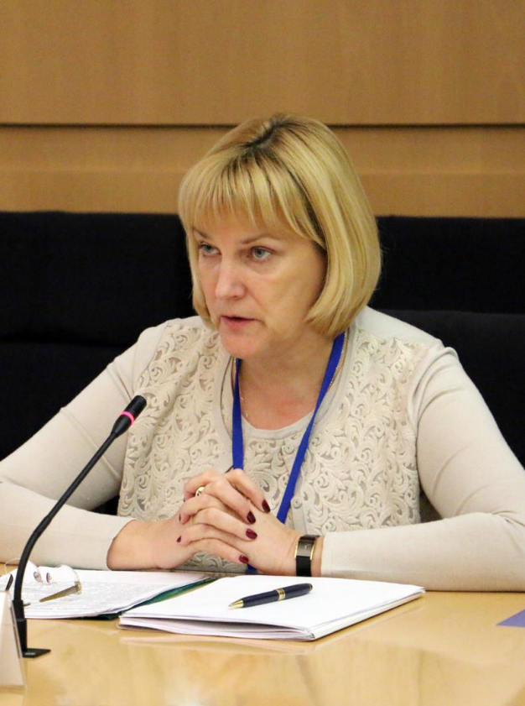 | Образование: высшее финансово-экономическое  Опыт работы: с 1985г. на управленческих должностях, собственный бизнес. С 2009г. по настоящее время является руководителем саморегулируемых организаций в области строительства и проектирования (в составе СРО лучшие подрядчики г. Москвы).  Умения и навыки: Опыт работы в сфере ЖКХ, организация юридического и финансового сопровождения деятельности организации.
3.Михеенков Андрей Витальевич (собственник квартиры № 83 по адресу: г.Москва, ул.Расплетина д.14)
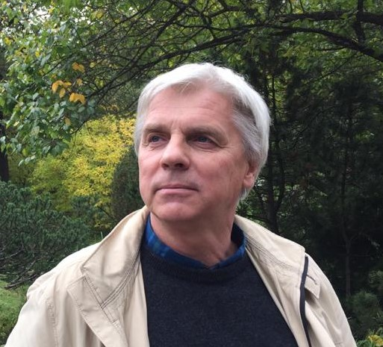 | Образование: МФТИ, ученая степень: доктор физико-математических наук специальность: теоретическая физика.  Опыт работы: с 1982 года сотрудник Теоретического отдела в Институте физики высоких давлений РАН, сейчас заведующий отделом, совместитель в Курчатовском институте; с 1995 года преподаватель кафедры теоретической физики МФТИ, сейчас профессор.  С 1992 года выпускающий редактор в И «КоммерсантЪ», сейчас научный редактор журнала «КоммерсантЪ-Наука». Опыт работы в Правлении ТСЖ «Новая Звезда» в 2014 – 2016гг.  Умения и навыки: знание «строительных» разделов физики и математики – сопротивление материалов, гидродинамика, теплотехника, электротехника, теория катастроф.

4. Пушкин Сергей Сергеевич (собственник квартиры № 17 по адресу: г.Москва, ул.Расплетина д.14)

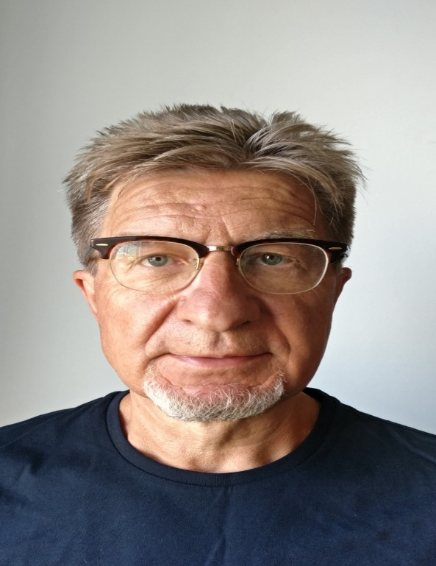 | Образование: высшее финансово-экономическое, специальность «Финансы и кредит»  Опыт работы: более 20 лет Руководитель в российских банках  Умения и навыки: Организаторские способности, аналитический склад ума

5.Сокол Михаил Павлович (собственник квартиры № 26 по адресу: г.Москва, ул.Расплетина д.14)

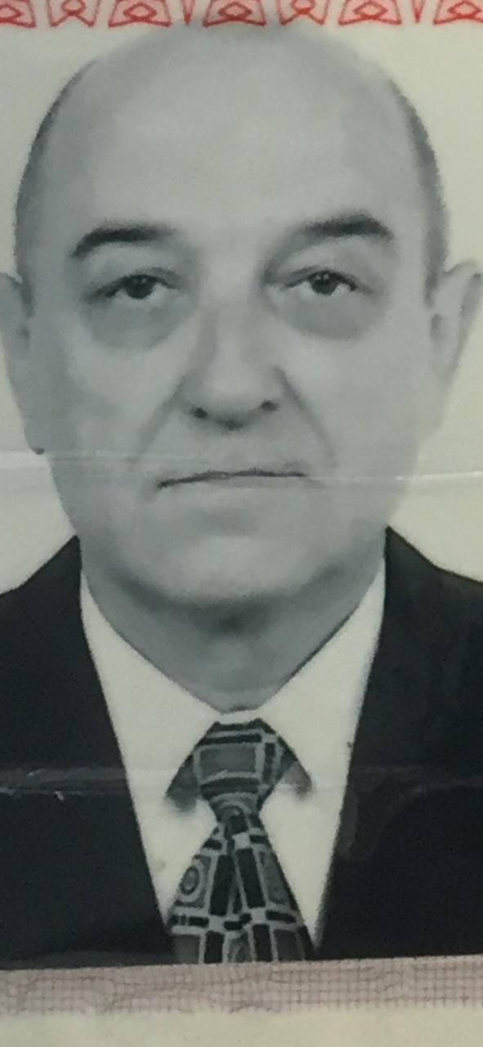 | Образование: высшее инженерное, Дипломатическая Академия МИД РФ.  Опыт работы: Длительная работа в диппредставительствах СССР и РФ за рубежом. Руководитель ряда фирм в РФ. В настоящее время: офицер в отставке, пенсионер, заместитель Председателя Правления ГСК.  Умения и навыки: организация работы гаражно-строительного комплекса с «нуля», умение структурировать задачи и расставлять приоритеты для достижения результата.

ПЛАНЫ ВОССТАНОВЛЕНИЯ ДОМА.
Планируем восстановить обслуживание нашего дома до уровня «бизнес-класса» для комфортного проживания.
Приоритетные направления, цели и задачи:
- создание условий для безопасного проживания всех жителей дома;
- обеспечение эффективного управления домом в соответствии с требованиями законодательства на принципах открытости, прозрачности деятельности, прозрачности отчетности, ответственности за результат;
- формирование сбалансированного бюджета дома, обеспечивающего устойчивую реализацию приоритетных целей;
- обеспечение клиентоориентированного подхода с применением современных средств коммуникаций для обмена информацией с жителями дома, построенного на принципах открытости;
- эффективное и прозрачное регулирование тарифов, обеспечивающее соблюдение баланса интересов жильцов как потребителей услуг;
- оптимизация затрат на содержание дома, в том числе снижение начислений за ЖКУ, за счет использования нормативных начислений, ведения претензионной работы, энергосервисных мероприятий;
- обеспечение эффективной и законной эксплуатации земельного участка, занимаемого домом, объектов движимого, недвижимого имущества и инженерных систем дома;
- установление уровня качества обслуживания дома в соответствии с современными стандартами

Первоочередные мероприятия восстановления дома:
- Проведение независимого аудита внутридомовых инженерных систем электро-, тепло-, водоснабжения, водоотведения, системы общедомовой пожаротушения, дымоудаления, обследование состояния дома после подтопления с привлечением квалифицированных специалистов/лицензируемой организации;
- Оформление дефектной ведомости на основании результата аудита по п.1 Плана, проведение первоочередных работ по устранению последствий затопления подземного паркинга (фундамента МКД);
- Утверждение плана ремонтно-восстановительных работ в перспективе на 2 года;
- Разработка плана модернизации общедомового оборудования с целью оптимизации затрат на содержание дома и применения современных стандартов качества, поэтапная реализация плана;
- Проведение проверки правильности начисления за услуги ЖКУ, приведение их в соответствии с нормативами
- Оформление и регистрация придомовой территории в долгосрочную аренду в соответствии с требованиями законодательства;
- Работа с Правительством Москвы для модернизации сливной коллекторной системы на пересечении ул. Расплетина и ул. Маршала Соколовского, ул. Расплетина и ул. Маршала Вершинина;
- Усовершенствование системы охраны и консьержной службы, в том числе с рассмотрением возможности привлечения обслуживающей организации с комплексом услуг;
- Проведение системной работы с должниками по взысканию просроченной задолженности за ЖКУ.

